1. Открываете браузер и в адресной строке вводите <http://localhost:9009>

В результате видите

Начальный экран приложения:

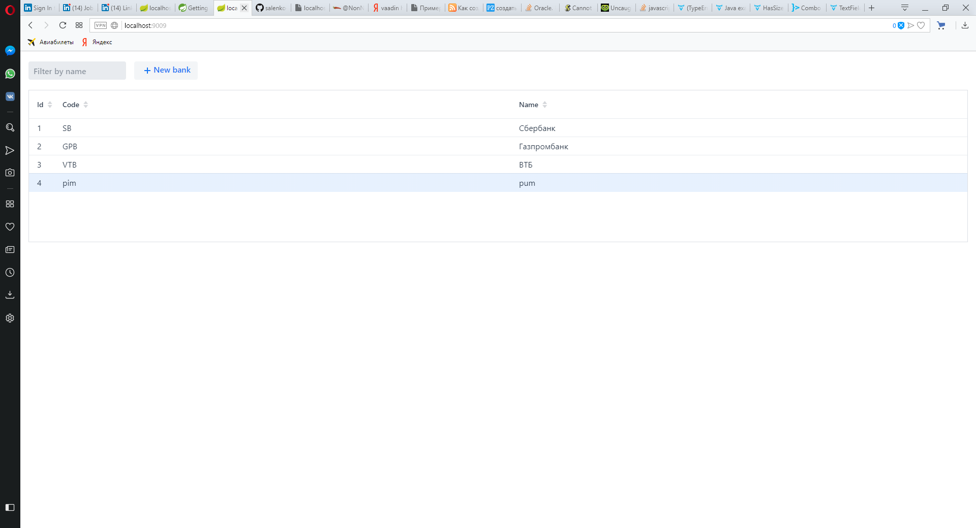

1. Выбираете банк, для которого требуется посмотреть точки денежных переводов

В результате видите экран отображения точек денежных переводов для выбранного банка.

При этом отображаются все точки денежных переводов банка с возможностью дополнительной фильтрации по стране и городу.

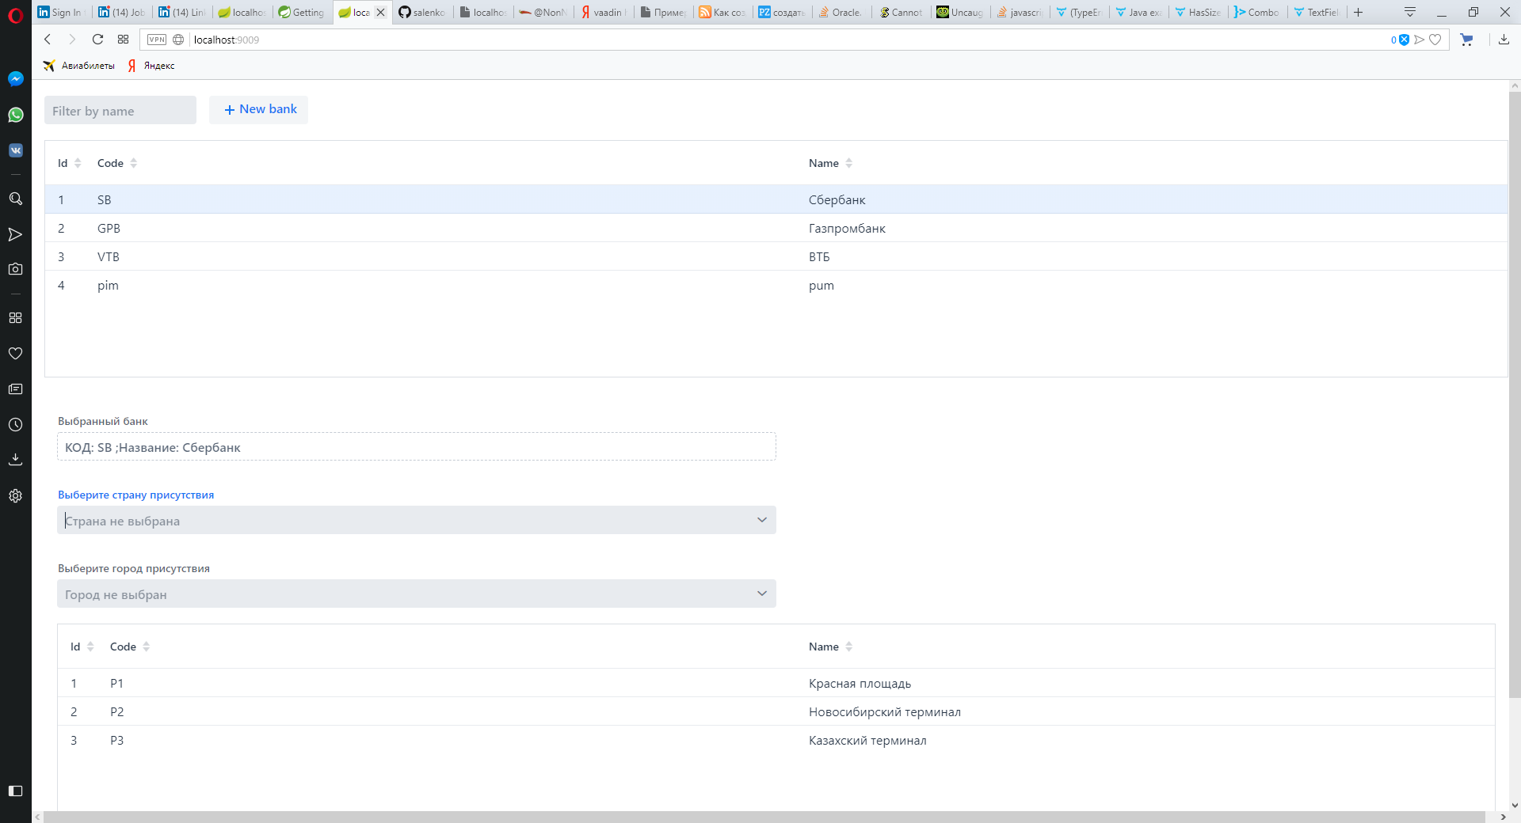

1. При выборе страны происходит фильтрация по всем точкам данного банка, находящимся в выбранной стране.

При этом в списке выбора городов остаются только города, принадлежащие выбранной стране.

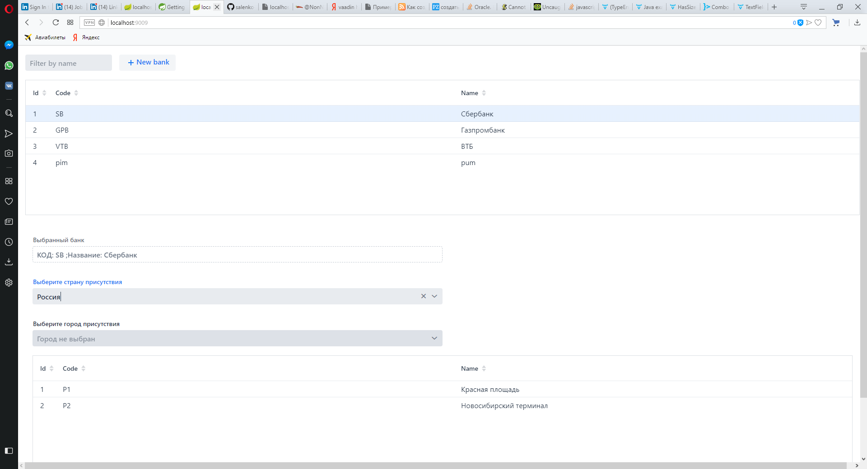

1. Также можно здесь или на шаге 3 выбрать город присутствия.

При выборе города происходит фильтрация по всем точкам данного банка, находящимся в выбранном городе.

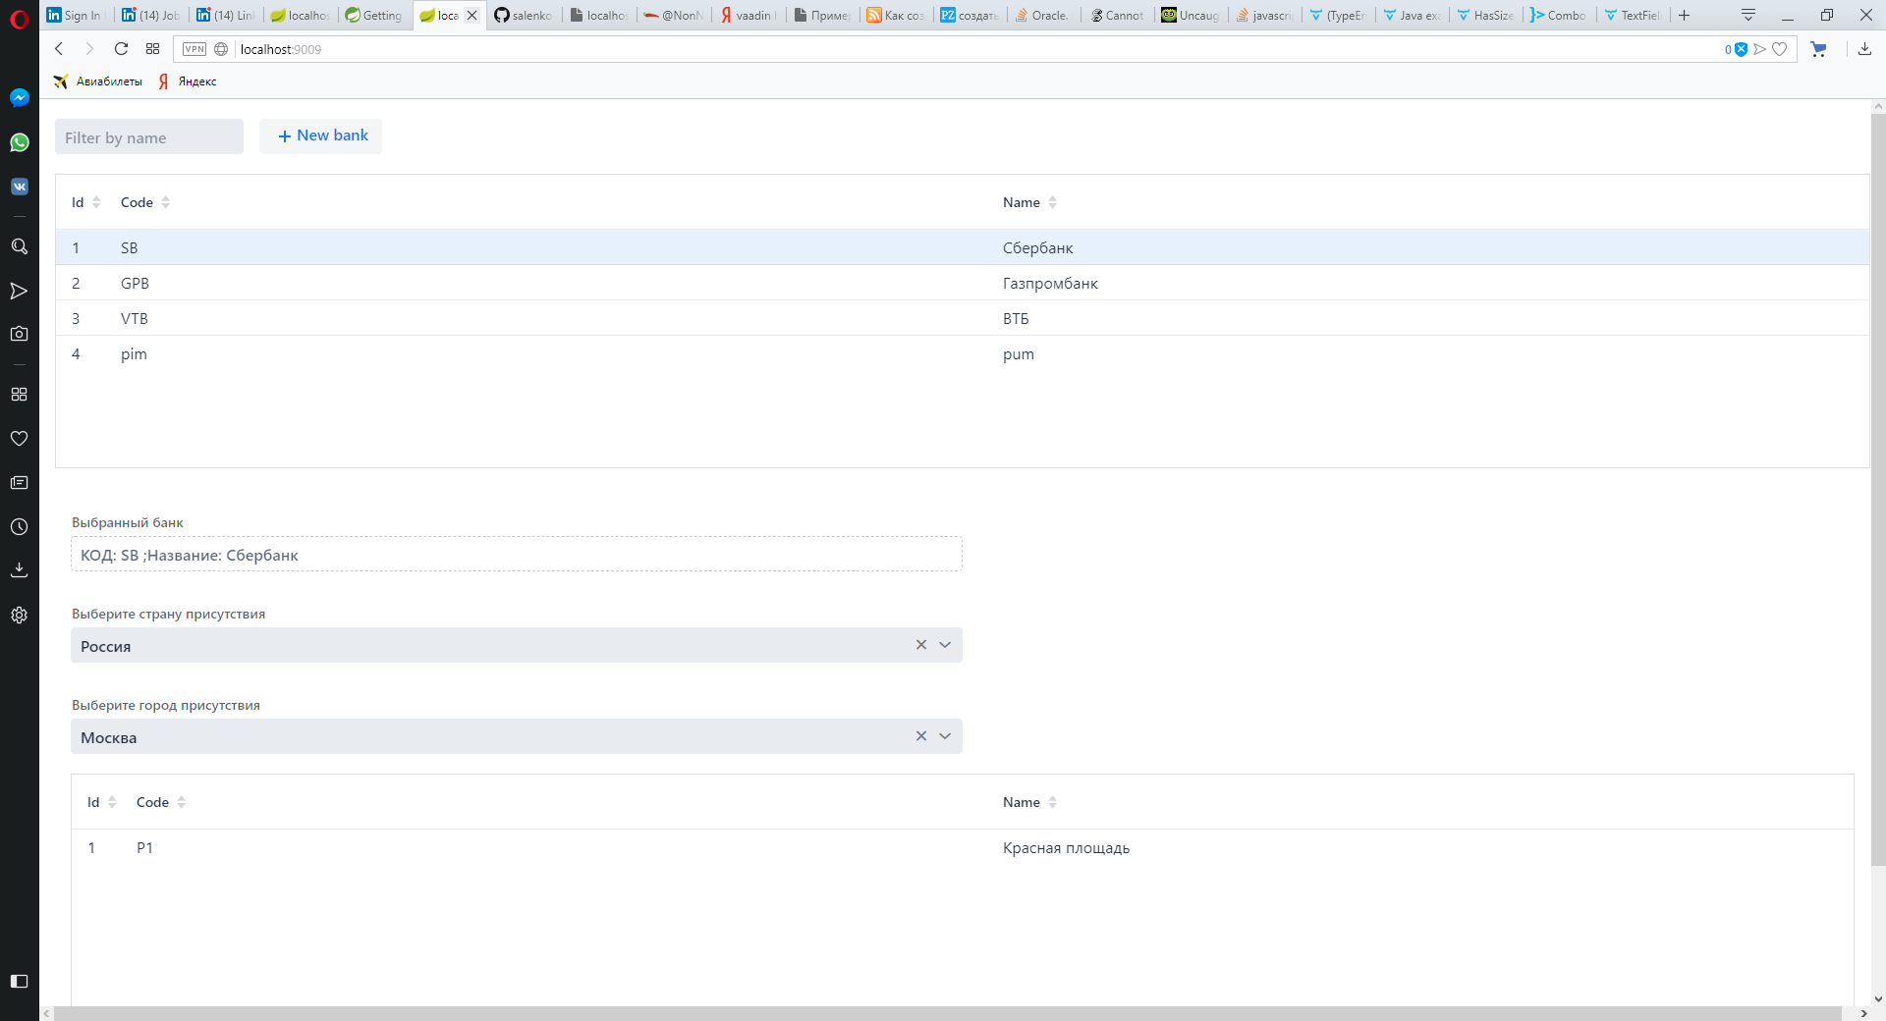

1. Из формы можно выйти по нажатию кнопки «Cancel» внизу формы
2. Также можно добавить банк, нажав на кнопку “New bank”

При этом отобразится форма создания банка, куда можно ввести код и наименование банка и сохранить банк, нажав «Save».

